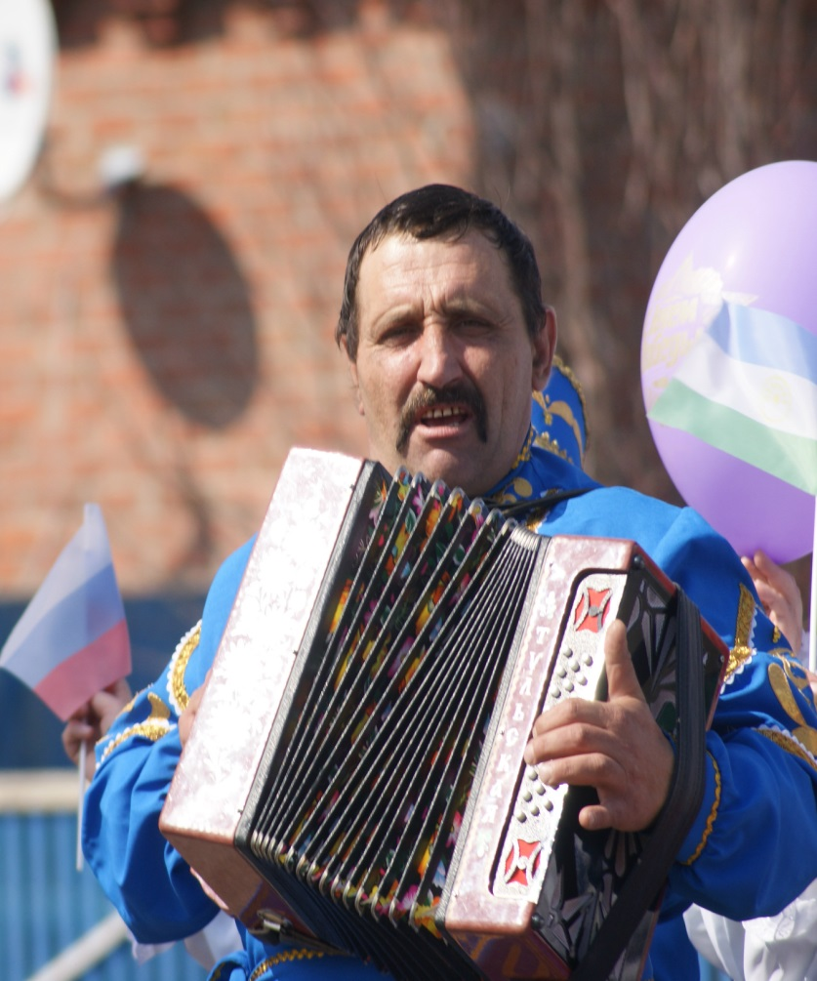
Щербаков
Николай
Иванович

Избирательный округ № 04

Николай Иванович родился 2 января 1968 года в х.Щербаки, образование среднее профессиональное. Окончил Побоищенскую школу, затем продолжил учебу в СПТУ-90, служил в рядах вооруженных сил.
Является депутатом Совета с 2015 года. В деятельности проявляет основательность, продуманность, упорство. С населением справедлив, готов поддержать в любой ситуации.
Активно участвует в художественной самодеятельности. Принимает участие в общественных мероприятиях сельского поселения и района.

